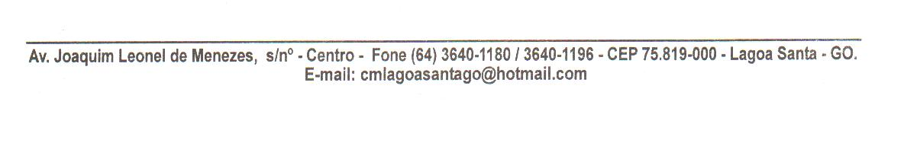

Of. Nº 095/22 Lagoa Santa, 08 de abril de 2022.

Senhora Prefeita,

Através deste atendendo requerimento verbal do vereador **PAULO SÉRGIO FREITAS SILVA** solicito de Vossa Excelência que estude com carinho a possibilidade de contratar um plano de saúde para os servidores do nosso município já que é uma reivindicação antiga dos mesmos, até porque grande parte dessas despesas serão patrocinadas pelos servidores e que dá mais tranquilidade aos seus familiares quando se trata de saúde.

Espero poder contar com vosso atendimento, reitero protestos de estima e consideração, nos colocando sempre à disposição para quaisquer outras informações que julgar necessário.

Atenciosamente,

Vereador Ericsson Paulo Alves Lima

PRESIDENTE

Excelentíssima Senhora

**NÚCIA KELLY DE FREITAS OLIVEIRA**

MDª Prefeita Municipal

Nesta.